Министерство образования и науки Самарской области
Государственное автономное профессиональное образовательное учреждение
Самарской области
«Самарский государственный колледж»

Сценарий
открытого мероприятия
«День учителя»

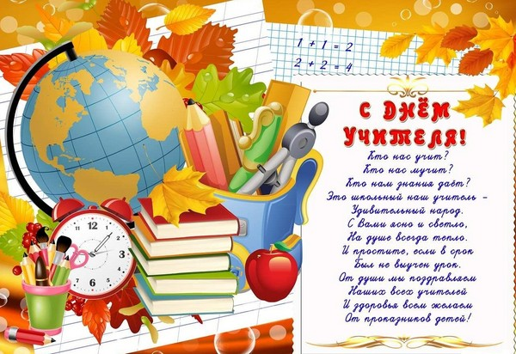

Разработчики: воспитатель
Рыбакина Т.Н.

Самара, 2023

Место проведения: студенческое общежитие №2 ГАПОУ «СГК»
г. Самара, ул. Гагарина,88а.
Приглашенные: администрация колледжа, преподаватели (классные руководители), воспитатели, студенты колледжа
Оформление: шары, цветы, плакаты.
Оборудование: компьютер, проектор, экран, фотоаппарат.
Цель: воспитание у студентов уважительного отношения к учителю, труду педагога.
Место для проведения: центр молодежных инициатив
Продолжительность мероприятия: 60 минут.

Действующие лица:
Ведущие – члены Студенческого совета общежития
- Хореографическая группа
- Вокальная группа

Сценарий ко Дню учителя в колледже

Фонограмма песни «Когда уйдем со школьного двора»

В. 1Мы все учились понемногу
Чему-нибудь и как-нибудь.
И каждый выбирал дорогу,
И каждый выбирал свой путь.
И тех, кто были рядом с нами,
Кто нас учил и наставлял,
Сегодня чествуем мы с вами
Спасибо вам, учителя!
В. 2 В день осенний, когда у порога задышали уже холода
Колледж празднует День педагога – праздник мудрости, знаний, труда!

Вальс «Учительский вальс 1» - исполняют студенты

В. 1Всегда, прогнав усталость прочь,
Готовы людям вы помочь,
За это вас благодарим,
И вновь спасибо говорим.

В. 2 Всех педагогов мы спешим поздравить с замечательным праздником – днем учителя. Дорогие наши, в этот день мы приготовили для вас самые теплые слова поздравлений и пожеланий.
В. 1 Пусть та важная работа, которую вы делаете каждый день, приносит вам только радость. Желаем вам богатырского здоровья и новых успехов в вашем нелегком труде.
Песня «Учительский вальс» - исполняет студентка

В. 2 Следует заметить, что праздник День учителя был утверждён ЮНЕСКО лишь в 1994 году, и в Российской Федерации с этого момента по указу Президента страны его ежегодно стали отмечать 5 октября. И в этот день поздравляют всех учителей, воспитателей и преподавателей.

В. 1 День учителя - общий праздник, праздник всех поколений, благодарных за полученные знания и умения, за воспитание. Воспоминания об образе уважаемого учителя сопровождают каждого из нас на протяжении всей жизни, побуждают только к добрым поступкам, служат опорой в трудную минуту.

Исполняет песню студент на мотив «эти глаза напротив»
Эти глаза напротив
Смотрят на нас всерьез.
Эти глаза напротив
Не рассмешишь до слез.
Эти глаза напротив
Ставят оценки нам.
Эти глаза напротив
Вряд ли сведешь с ума.
Взгляд этих глаз порой
Строгий, но все же родной.
Времени супротив
Эти глаза напротив.

В.2 Мы поздравляем всех наших любимых воспитателей и каждому скажем теплые слова от души!

Пусть не сломят вас неудачи,
Больше будет подарков судьбы.
Улыбаться желаем вам чаще,овна
И свои все невзгоды забыть.
Долгих лет и успехов в работе,
Пожелать вам студенты хотят,
Пусть удачные долгие годы
Вместе с птицами счастья летят!
Воспитателей наших поздравляем,
Выдержки, терпенья вам мы желаем,
Мы ценим внимание к нашим ребятам,
Руководите вы целым этажом!
Вам воспитатели честь и хвала,
Искренне вам мы желаем добра!
Воспитателям: Татьяна Николаевна, Галина Васильевна, Ирина Анатольевна, Ирина Николаевна, Анжелла Валентиновна.
В. 1 Учителя! Сегодня мы вам дарим
Немного ласки, настроения и тепла.
Мы каждый день, конечно, забываем
Про эти добрые дела.
В. 2 Настал момент, и мы с этой сцены
Спасибо говорим учителям.
Гордимся вами, любим вас и ценим!
Удачи, счастья и добра желаем вам!!!
В. 1Милые, сердечные, хорошие,
Добрые наши учителя!
В самый лучший праздник осени
От души вас поздравляем мы!
Искреннее Вам "спасибо"
Говорим мы всем учителям,
Будьте молодыми и счастливыми,
Мира, долгих лет, здоровья вам!
В. 2 Спасибо всем за внимание!
Все участники поют песню «Мы любим Вас, Учителя!»

ФОТООТЧЁТ
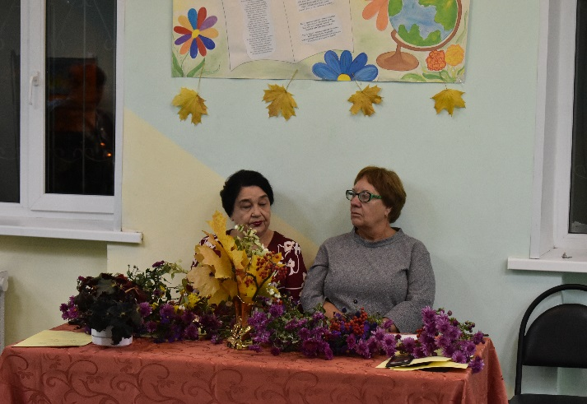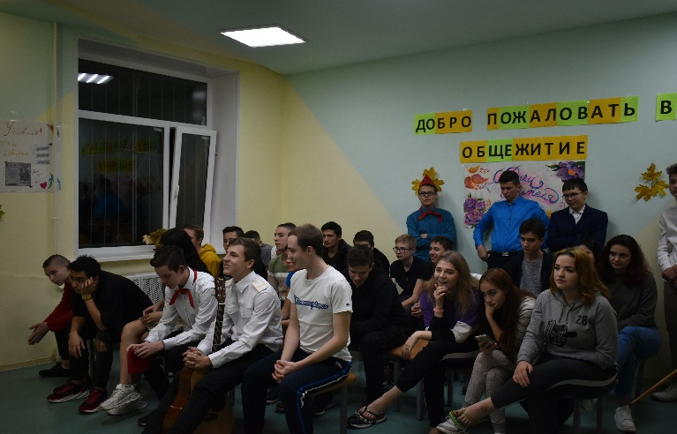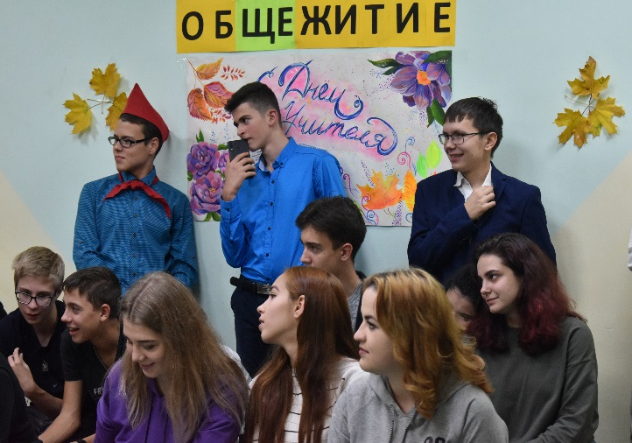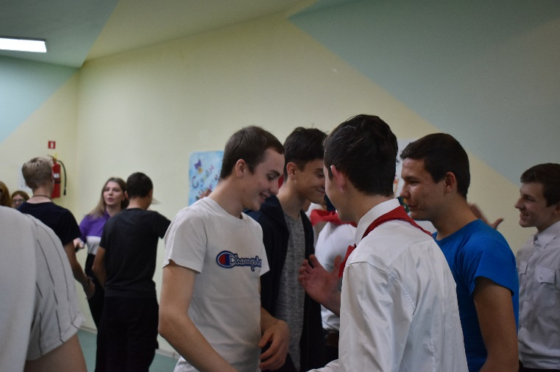

Дискотека!!!

